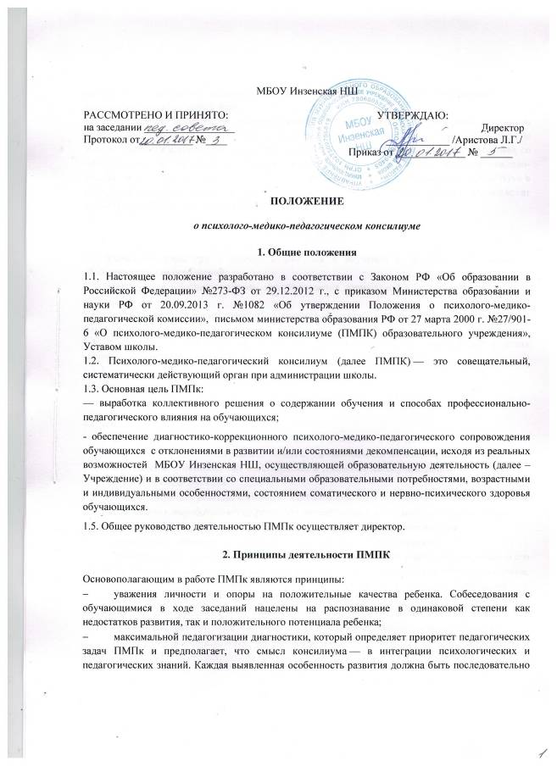
- осмыслена с точки зрения тенденций ближайшего развития и с учетом этого трансформирована в конкретную воспитательную меру;
- закрытости информации, предполагающий строгое соблюдение этических принципов участниками ПМПк. Конкретизация и обнаружение противоречий трудностей развития не должны привести к снижению самооценки учащегося, углубить проблемы взаимоотношения со сверстниками и педагогами. Строго должна соблюдаться тайна психолого-медико-педагогической диагностики. Информация о психической патологии, неблагоприятном статусе в коллективе и другие данные, разглашение которых может повредить ребенку, не подлежат публичному обсуждению вне заседания ПМПК.

3. Задачи ПМПк
3.1. Выявление характера и причин отклонений в обучении и поведении обучающихся, обобщение причин отклонений.
3.2. Практическое решение проблемы предупреждения дошкольной и школьной дезадаптации обучающихся.
3.3. Принятие коллективного решения о специфике содержания образования и обучения для обучающихся.
3.4. Разработка плана совместных психолого-медико-педагогических мероприятий в целях коррекции образовательных отношений.
3.5. Консультации в решении сложных, конфликтных ситуаций.

4. Функции ПМПк
4.1. Диагностическая функция:
- распознание причин и характера отклонений в поведении и обучении;
- изучение социальной ситуации развития обучающегося, его положения в коллективе;
- определение потенциальных возможностей и способностей обучающегося.
4.2. Реабилитирующая функция:
- защита интересов ребенка, попавшего в неблагоприятные учебно-воспитательные условия;
- выявление и выработка мер по развитию потенциальных возможностей обучающегося;
- выбор наиболее оптимальных форм обучения, коррекционного воздействия;
- выработка рекомендаций по медицинской реабилитации обучающихся;
- семейная реабилитация: повышение статуса ребенка в глазах родителей, повышение его ценности как члена семьи; выработка рекомендаций для эффективных занятий с ребенком, развития его потенциальных возможностей методами семейного воспитания; запрещение или предупреждение методов психического и физического воздействия на ребенка.
4.3. Воспитательная функция:
- разработка стратегии педагогического воздействия на обучающихся «группы риска»;
- интеграция воспитательных воздействий педагогического коллектива, родителей и сверстников на обучающегося.

5. Организация деятельности ПМПк
5.1. ПМПК создаётся в образовательном учреждении приказом директора школы.
5.2. В состав ПМПк входят следующие работники:
- заместитель директора по УВР;
- воспитатели группы и учитель класса, представляющие обучающегося на ПМПк;
- педагог-психолог;
- учитель-логопед;
- медицинская сестра,
- социальный педагог.
В необходимых случаях на заседание ПМПк приглашаются родители (законные представители) и дополнительно привлекаемые специалисты в зависимости от специфики рассматриваемого вопроса..
5.3. Заседания ПМПК проводятся по мере необходимости и готовности диагностических и аналитических материалов, необходимых для решения конкретной психолого-медико-педагогической проблемы.
5.4. Периодичность проведения ПМПк определяется реальными запросами Учреждения на комплексное, всестороннее обсуждение проблем детей с отклонениями в развитии и/или состоянии декомпенсации. Заседание ПМПК также может быть созвано его руководителем в экстренном порядке.
5.5. Председателем ПМПк является директор школы.
5.6. Председатель ПМПк:
- организует деятельность ПМПк;
- информирует членов ПМПк о предстоящем заседании не позже чем за 14 дней до его проведения;
- организует подготовку и проведение заседания ПМПк;
- ставит в известность родителей (законных представителей) и специалистов ПМПк о необходимости обсуждения проблемы ребенка;
- контролирует выполнение решений ПМПк.
5.7.Специалисты, включенные в ПМПк, выполняют работу в рамках основного рабочего времени, составляя индивидуальный план в соответствии с реальным запросом на обследование детей с отклонениями в развитии и/или состояниями декомпенсации.
5.8.Обследование воспитанника специалистами ПМПк осуществляется по инициативе его родителей (законных представителей) или сотрудников Учреждения с согласия родителей (законных представителей) на основании Договора между детским садом и родителями (законными представителями). Приложение № 3.
5.9.Медицинский работник, представляющий интересы обучающегося при наличии показаний и с согласия родителей (законных представителей), направляет его в детскую поликлинику.
5.10.Обследование проводится каждым специалистом ПМПк индивидуально с учетом реальной возрастной психо-физической нагрузки обучающегося.
5.11. По данным обследования каждым специалистом составляется заключение и разрабатываются рекомендации.
5.11.1 На заседании ПМПк обсуждаются результаты обследования обучающегося каждым специалистом, составляется коллегиальное заключение ПМПк.
5.12. На период подготовки к ПМПк и последующей реализации рекомендаций с ребенком работает учитель-логопед и педагог-психолог, который отслеживает динамику его развития, а также эффективность оказываемой ему помощи и выходит с инициативой повторных обсуждений на ПМПк.
5.13. Коллегиальное заключение ПМПк содержит обобщенную характеристику структуры психо-физического развития обучающегося (без указания диагноза) и план работы, обобщающую рекомендации специалистов. Коллегиальное заключение подписывается председателем и всеми членами ПМПк.
5.14. Заключения специалистов, коллегиальное заключение ПМПк доводятся до сведения родителей (законных представителей) в доступной для понимания форме, предложенные рекомендации реализуются только с их согласия. При направлении ребенка в ЦПМПК копия коллегиального заключения ПМПк выдается родителям (законным представителям) воспитанника на руки или направляется по почте.
5.14.1. В другие учреждения и организации заключения специалистов или коллегиальное заключение ПМПк могут направляться только по официальному запросу.
5.15. Заседания ПМПк оформляются протоколом.
5.16. Организация заседаний проводится в два этапа:
- подготовительный: сбор, обобщение диагностических, аналитических данных, формирование предварительных выводов и рекомендаций;
- основной: обсуждение аналитических данных и предварительных выводов, выработка коллективных рекомендаций.
- рекомендации по проведению дальнейшей коррекционно-развивающей работы, утверждённые консилиумом, являются обязательными для всех специалистов, работающих с ребёнком.

6. Обязанности участников ПМПк
6.1. ПМПк обязуется:
- Направлять детей на ЦПМПК для проведения комплексного психолого-медико-педагогического обследования в целях своевременного выявления особенностей в физическом и (или) психическом развитии и (или) отклонений в поведении детей.
- Информировать ЦПМПК о количестве детей в образовательной организации, испытывающие трудности в освоении основных общеобразовательных программ, адаптированных общеобразовательных программ, развитии и социальной адаптации.
- Осуществлять мониторинг учёта рекомендаций ЦПМПК по созданию необходимых условий для обучения и воспитания детей в образовательной организации.
6.2. ПМПк несет ответственность:
- за выполнение за ним задач и функций;
- принимаемые решения;
- сохранение тайны информации о состоянии физического и психического здоровья обучающегося, о принятом решении ПМПк.
6.2. Сотрудники ПМПк обязаны:
- руководствоваться в своей деятельности профессиональными и этическими принципами исходя из интересов детей и их родителей (законных представителей);
- в пределах своей компетенции защищать всеми законными средствами на любом профессиональном, общественном и государственном уровне права и интересы детей, обследованных ПМПк Учреждения;

Участники | Обязанности
Председатель ПМПк — директор | - организует общее руководство работы ПМПк;
Заместитель директора школы по УВР | - формирует состав участников для очередного заседания;  - формирует состав учащихся, которые обсуждаются или приглашаются на заседание;  - координирует связи ПМПк с участниками образовательных отношений;  - контролирует выполнение рекомендаций ПМПК
Педагог-психолог школы | - организует сбор диагностических данных на подготовительном этапе;  - обобщает, систематизирует полученные диагностические данные, готовит аналитические материалы;  - формулирует выводы;  - вырабатывает предварительные рекомендации
Социальный педагог | - дает характеристику неблагополучным семьям;  - вырабатывает предварительные рекомендации
Учителя, воспита-тели, работающие с обучающимися | - дают развернутую педагогическую характеристику на обучающегося;  - формулируют педагогические выводы, рекомендации
Медсестра | - информирует о состоянии здоровья обучащегося.

7. Документация и отчетность ПМПк
7.1. При обследовании на ПМПК должны быть представлены следующие документы:
- заключение о состоянии здоровья ребёнка, выписка из истории развития ребёнка – предоставляется врачом;
- педагогическая характеристика на ребёнка с описанием возникших проблем – предоставляется педагогом;
- психологическая характеристика предоставляется педагогом –психологом;
- логопедическое представление (речевая карта) ребёнка, протокол обследования, заключение — предоставляется учителем – логопедом;
- для обследования на консилиуме могут быть представлены письменные работы по русскому языку, математике, рисунки.
7.2. ПМПк Учреждения ведёт следующую документацию:
- журнал записи детей на ПМПк (приложение № 1);
- журнал регистрации заключений и рекомендаций специалистов и коллегиального заключения и рекомендаций ПМПк (приложение №2);
- протоколы заседаний консилиума;
- аналитические материалы.

- Заключительные положения
8.1. Настоящее положение вступает в силу с момента утверждения приказом. Срок действия положения не ограничен. При изменении законодательства, в акт вносятся изменения в установленном порядке.

__________________________________________

Приложение № 1 Журнал записи детей на ПМПк
№ п/п | Ф.И.О. ребенка,  № группы | Дата рождения | Адрес  проживания | Ф.И.О. родителей (законных представителей) | Повод обращения

Приложение № 2 «Журнал регистрации заключений и рекомендаций специалистов и коллегиального заключения и рекомендаций ПМПк»
№ п/п | Дата |  | Ф.И.О.  ребенка |  | Дата рождения | Группа, класс | Заключение специалиста или коллегиальное заключение | Рекомендации

Приложение № 3 ДОГОВОР О ПОРЯДКЕ ВЗАИМОДЕЙСТВИЯ ПМПк С РОДИТЕЛЯМИ (ЗАКОННЫМИ ПРЕДСТАВИТЕЛЯМИ) ВОСПИТАННИКА.
между муниципальным бюджетным общеобразовательным учреждением Инзенская начальная школа в лице директора учреждения и родителями (законными представителями) воспитанника детского сада о его психолого-медико-педагогическом обследовании
Директор  подпись_________________  МП | Родитель (законный представитель)  обучающегося____________________________  (фамилия, имя ребенка дата рождения, № группы),  ________________________________________  характер родственных отношений в соответствии с паспортными данными  подпись________________/________________/

Информирует родителей (законных представителей) обучающегося о условиях его психолого медико-педагогического обследования и сопровождения специалистами ПМПк | Выражают согласие (в случае несогласия договор не подписывается) на психолого-медико-педагогическое обследование и сопровождение обучающегося воспитанника в соответствии с показаниями, в рамках профессиональной компетенции и этики специалистов ПМПк


